**Bestektekst – tekst voor lastenboek - productomschrijving**

**SIENA picknicktafel**

Picknicktafel uit massieve gerecycleerde kunststof, in de massa gekleurd.

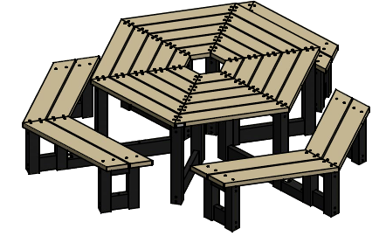

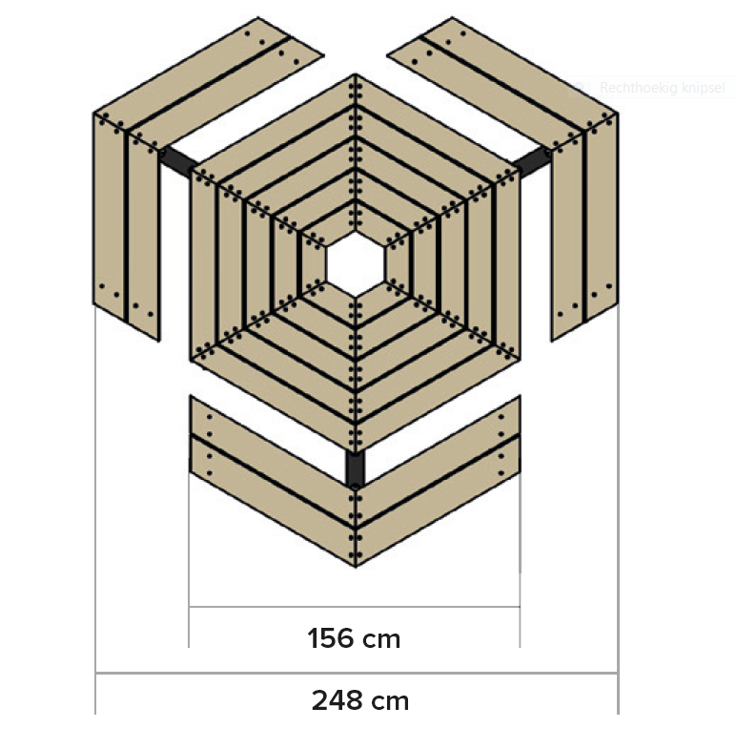

Picknicktafel uit massieve gerecycleerde kunststof, in de massa gekleurd.

**Beschrijving**

De zeshoekige picknicktafel bestaat uit een zeshoekig tafelblad dat ondersteund wordt door 6 voeten die de tafel volledig ondersteunen. Het tafelblad wordt gevormd door 6 x 5 planken van 4 x 12 cm.

3 van de voeten zijn centraal verbonden met de 3 zitbanken. De voeten bestaan uit planken van 4 x 12 cm en balken van 8 x 8 cm.

Elk zitvlak bestaat uit 2 planken van 4 x 15 cm, die aan de zijkanten en in het midden ondersteund worden door de voeten. Elke zitbank is geplaatst in een V-vorm zodanig dat ze aansluiten op 2 zijden van het tafelblad.

Er is een opening tussen de zitbanken zodat er makkelijk aangeschoven kan worden aan de tafel.

**Afmetingen**

Totale diameter van zijkant tot zijkant zitbank: +/- 250 cm

Totale diameter van zijkant tot zijkant tafel: +/- 160 cm

Hoogte tafelblad: +/- 74 cm

Breedte tafelblad: +/- 160 cm

Lengte tafelblad: +/- 160 cm

Hoogte zitvlak: +/- 44 cm

Breedte zitvlak: +/- 35 cm

Lengte zitvlak binnenkant: +/- 100 cm

Lengte zitvlak buitenkant: +/- 100 cm

Diameter centraal gat van zijkant tot zijkant: +/- 30 cm

**Gewicht**

190 kg

**Materiaal**

De planken en balken zijn massief, voor 100% vervaardigd uit gerecycleerde kunststof van hoge kwaliteit (PE en PP) en ze zijn in de massa gekleurd. Het oppervlak is knoestvrij, egaal van kleur en vertoont een generfde, licht glanzende structuur.

**Eigenschappen**

De picknicktafel is gemaakt uit gerecycleerd plastic en is:

* onderhoudsvrij
* weerbestendig
* recycleerbaar
* rotvrij
* graffitibestendig
* splintervrij

**Kleuren**

Het materiaal is beschikbaar in de kleuren grijs, zwart, bruin, beige en groen.

Een bi-color uitvoering is beschikbaar waarbij de pootconstructie in de zwarte kleur en tafelblad en zitvlakken in een andere kleur worden voorzien.

**Verankering in of op verharde ondergrond**

De picknicktafel staat los, maar kan aan de bodem verankerd worden met 9 draadstangen, die onderaan de poten bevestigd worden.

**Transport**

De picknicktafel wordt als semi-kit (half geassembleerd) getransporteerd tenzij anders overeengekomen. De 3 verbindende poten worden altijd los meegeleverd.

Het laden en lossen gebeurt manueel of met behulp van een heftruck.

**Onderhoud**

De picknicktafel is onderhoudsvrij. De vochtopname van de planken en balken bedraagt minder dan 0.29% waardoor bijvoorbeeld olie, vet en verf niet hechten en geen vlekken achterlaten. Reinigen met water en eventueel een gepast reinigingsmiddel volstaat.

**Meetwijze**

Meeteenheid: st